Отчет
МКОУ СОШ №9 с. Родниковского по проведенным мероприятиям в рамках антитеррористической деятельности за первое полугодие
2016 года за первое полугодие

Одним из важнейших направлений профилактической работы школы является профилактика экстремизма и терроризма среди учащихся. По национальному составу школа является многонациональной. В связи с этим педагогический коллектив школы систематически работает над формированием культуры межнационального общения, проводит работу по изучению национально-психологических особенностей детей, анализирует складывающиеся ситуации в межнациональных отношениях, способствует созданию дружественных отношений в классах. Так, в школе разработана программа воспитательной работы «Школа толерантности», цель которой является создание оптимальных условий для развития, саморазвития и самореализации толерантной личности ученика, личности психически и физически здоровой, гуманной, духовной и свободной, социально мобильной, востребованной в современном обществе. Классные руководители 1-11 классов работают по своей воспитательной программе, созданной на основе данной программы.
В школе имеется план мероприятий по противодействию экстремизму и правовому воспитанию учащихся. С целью повышения уровня правосознания подростков проводятся классные часы и родительские собрания. Ежегодно в сентябре месяце проводятся родительские собрания в форме круглого стола, на которых обсуждаются права и обязанности участников образовательного процесса («Закон об Образовании РФ и СК»).
В сентябре с учащимися школы проводена неделя профилактики правонарушений. Классные часы на правовую тематику: устный журнал «Твои права и обязанности» , беседы «Я и мои права», классный час - размышление «Конфликты и пути их решения», дискуссия «»Преступления и подростки», классный час с элементами игры «Можно ли быть свободным без ответственности».
3 сентября организован Всемирный день борьбы с терроризмом. С целью предупреждения фактов националистического или религиозного экстремизма, направленные на воспитание толерантности, организованы и проведены классные часы «Что такое терроризм?», «Всемирный день борьбы с терроризмом», беседа «Терроризм - это зло», устный журнал «Памяти Беслана», беседа «Мы помним», урок мужества «»Память о Беслане» и др.
Включены в содержание учебных предметов (обществознание, история) темы по профилактике экстремистских проявлений, формированию законопослушного толерантного поведения обучающихся. На уроках истории для учащихся 5-7 кл. проведены уроки мужества и памяти «Всемирный день борьбы с терроризмом», для учащихся 8-11 кл. - «Глобальные проблемы современности».
В образовательный процесс внедрены учебные предметы, изучающие литературу, историю, географию Ставропольского края и спецкурсы по культуре, фольклору, обычаям народов Ставропольского края: «Литературное краеведение» (5-10 кл), «Наш край в истории Росии» (7,8 кл), «Литература Ставропольского края (2,5-11 кл), «Жизнь во время войны войны: тыл и его труженики, образование и культура» (10 кл).
Уже который год стало традицией проводить праздник «День пожилого человека» (1 октября), которому предшествует длительная подготовка: написание сценария, репетиции концерта, раздача пригласительных. Спонсорами данного мероприятия являются СПК колхоз имени «Николенко» (Ковалев В. И.), муниципальное образование с. Родниковского (Иващенко В. А.), которые накрывают праздничные столы.
В ноябре по традиции (2 ноября) прошли мероприятия в рамках Дня народного единства. Интересная историческая справка о возникновении праздника и событии, положенному в его основу были представлены на мероприятии «Великая Россия» (2-11 кл.), которая сопровождалась показом слайдов, чтением отрывков из художественных произведений. Кроме того, учащиеся 1-4 классов принимают участие в конкурсе рисунков «В единстве сила». С учащимися 5-8 кл. провелась викторина «Самый молодой государственный праздник», учащиеся 9-11 классов принимают участие в разработке проектов, конкурсе стенгазет.
Не остается без внимания традиционный праздник «День ребенка» (20 ноября), «День Конституции РФ» (12 декабря).
Профилактика экстремизма и терроризма в молодёжной среде – вопрос в наши дни особенно актуальный. Классные руководители регулярно проводят беседы, направленные на исключение случаев национальной вражды, воспитание толерантности. Среди учащихся 1-11 кл. проведены классные часы по темам: «Я и экстремальная ситуация» (1-2 кл), «Нам надо лучше знать друг друга (3-4 кл), «Террористические акты в странах мира (5-6 кл), «Современные мир и терроризм (7-8 кл), «Терроризм - это зло человечества» (7-8 кл), «Терроризм и его последствия» (9-11 кл). Ребята рассказывали друг другу об идеологии различных экстремистских организаций, предупреждали о трагических последствиях деятельности экстремистов. В результате встречи подростки создали буклет-памятку “Чем опасен экстремизм?” и обсудили альтернативные пути объединения молодёжи.
На уроках литературы изучают произведение Л. Н. Толстого «Кавказский пленник» и обсуждают межэтнические отношения.
В МКОУ СОШ №9 работает музей «История села» Целью деятельности музея является приобщение школьников к культурному наследию с помощью музейных экспонатов. В музее проводится работа по пополнению количества музейных экспонатов. Организована работа группы «Поиск» из числа учащихся 5-11 кл. Ежегодно силами группой «Поиск» организовываются «Уроки мужества», тематические беседы «Мужество останется в веках» не только для учащихся 1-7 кл, но и для воспитанников ЦДЮТ и Э с. Арзгир.
Регулярно (1 раз в четверть) провелись учебно-тренировочные занятия с педагогическим составом и обучающимися школы по эвакуации из здания школы на случай возникновения чрезвычайных ситуаций. Ежедневно перед началом урока или внеклассного мероприятия дежурный учитель визуально проверяет помещение на наличие подозрительных предметов, ведется тетрадь дежурного администратора.
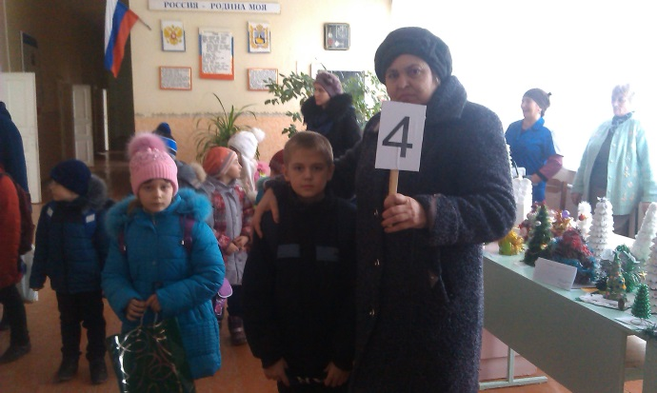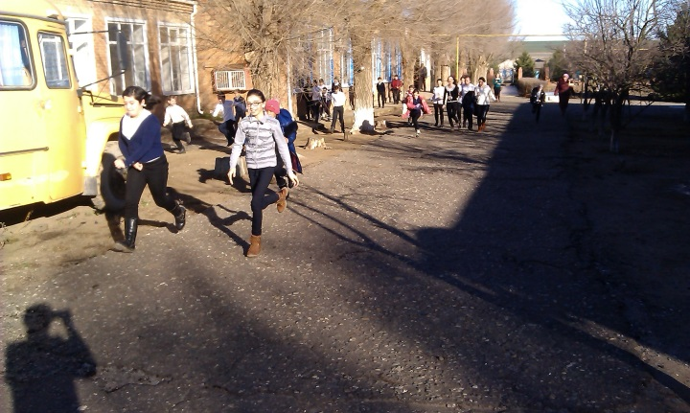

Директор школы А. В. Буловин

Исполнитель:
Шманина Л. Т.
8(865)6055123

